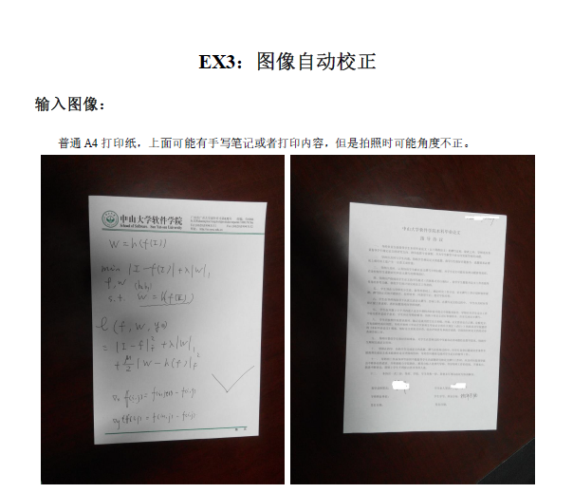

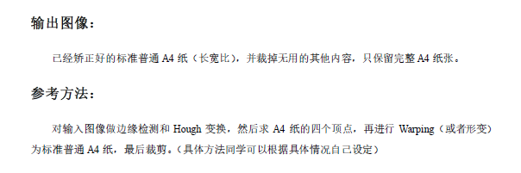

测试环境： Visual Studio 12

测试数据： 提供的Dataset1, Dataset2

注：在测试Dataset1时HysteresisThreshd函数的参数要设置为130，60；在测试Dataset2时HysteresisThreshd函数的参数要设置为130，80

Dataset1测试结果：

原图1： 结果图：

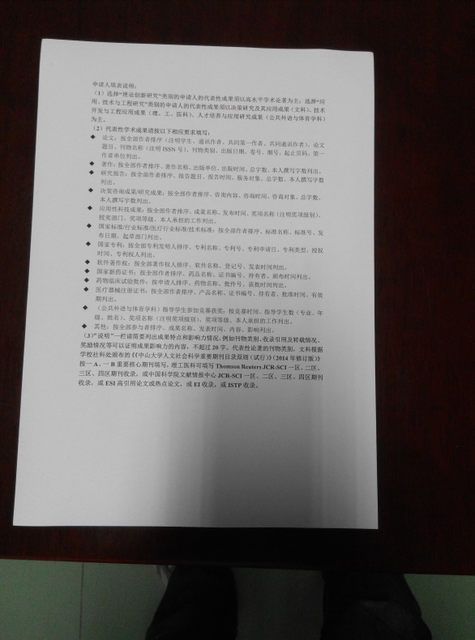 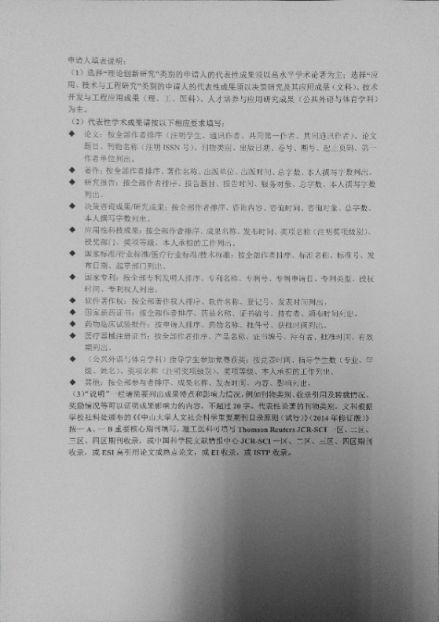

原图2： 结果图：

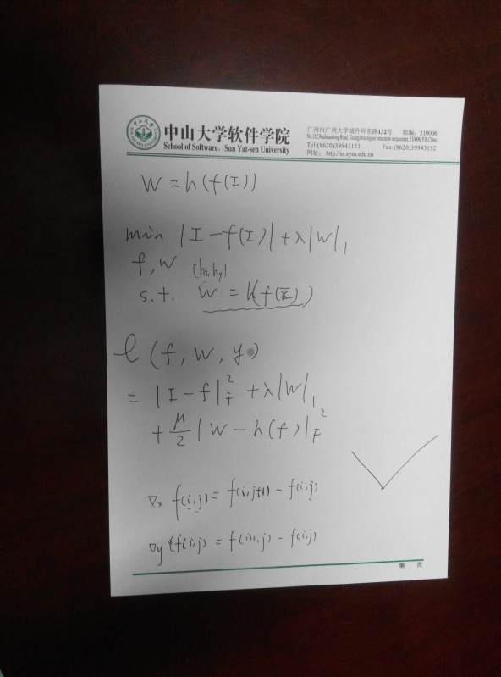 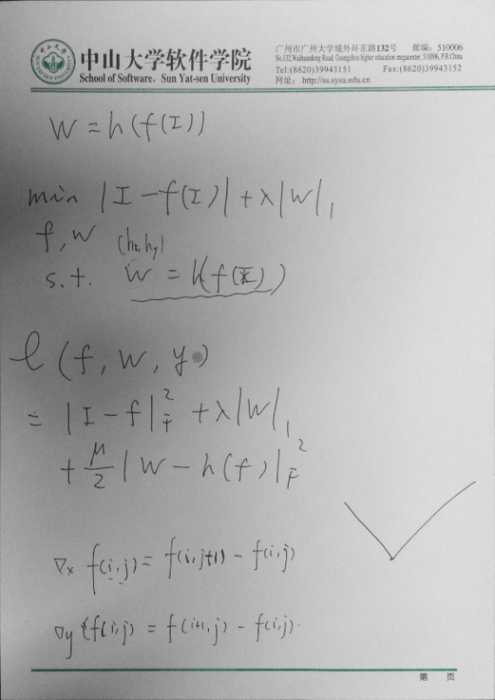

原图3： 结果图：

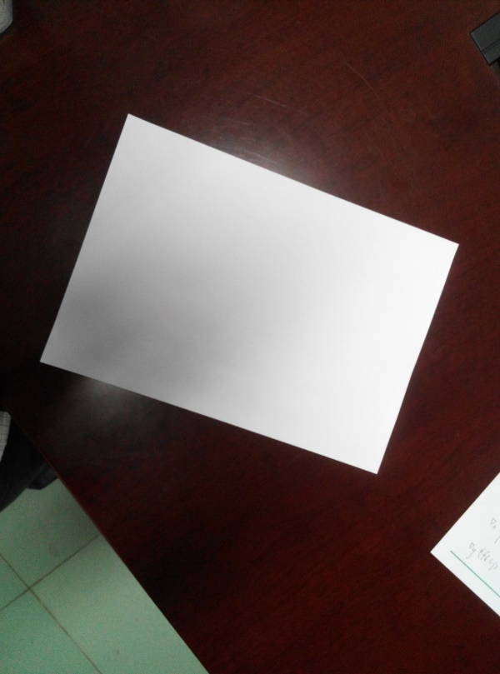 

原图4： 结果图:

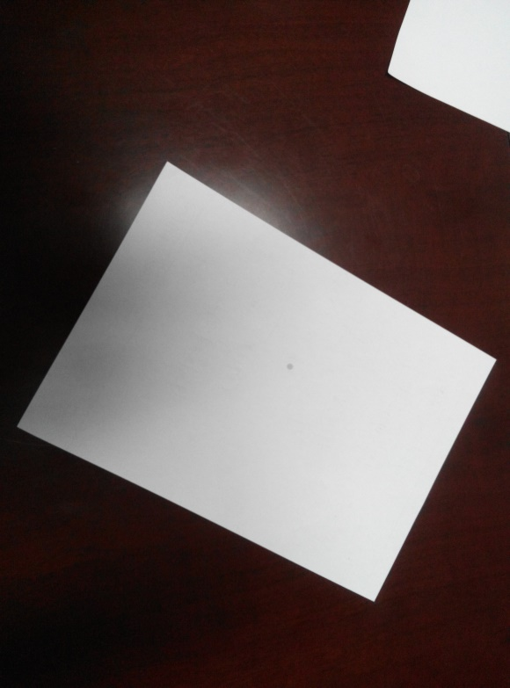 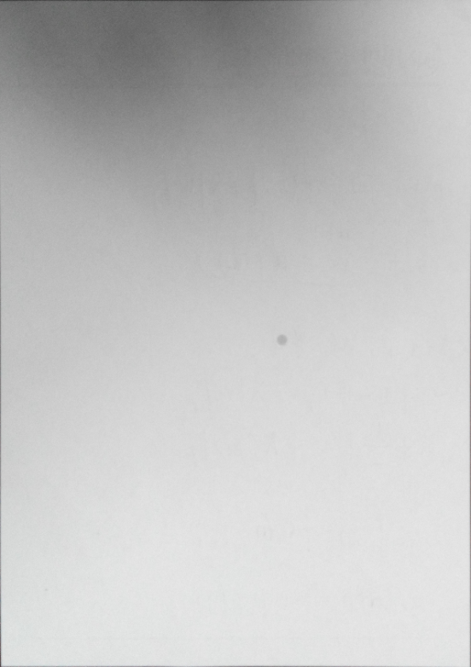

原图5： 结果图：

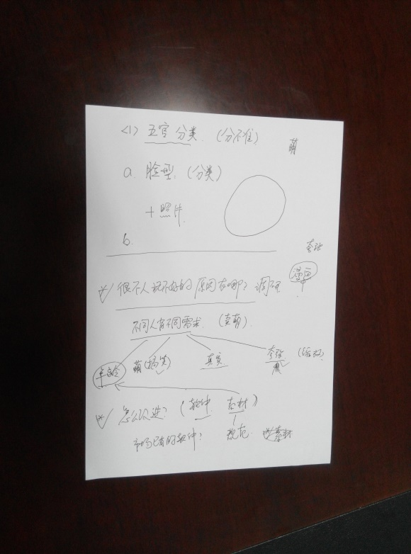 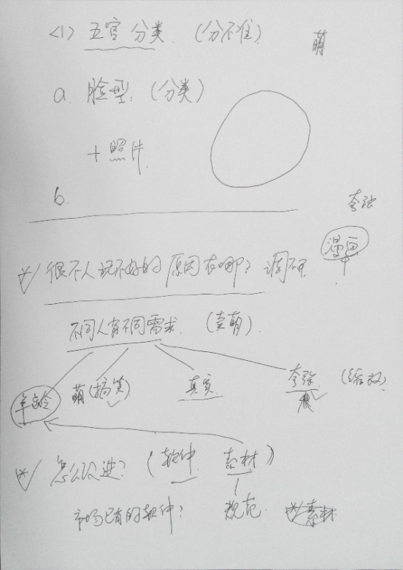

原图6： 结果图：

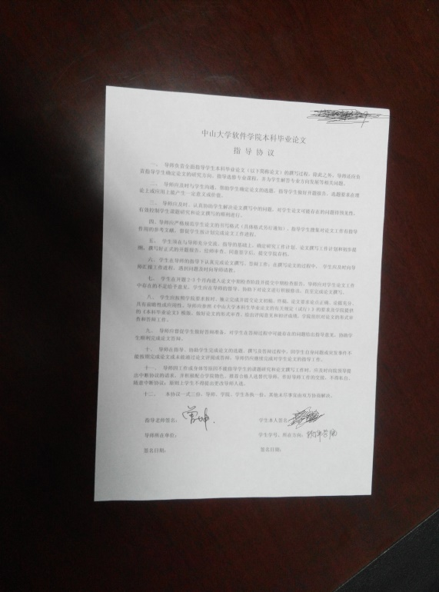 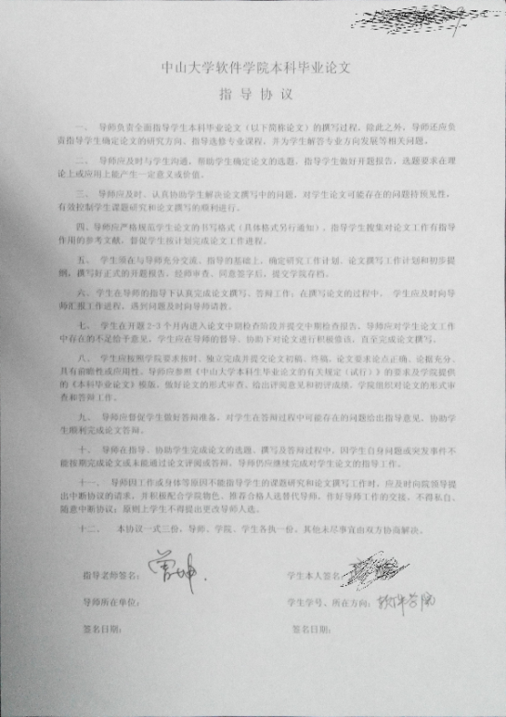

DataSet2测试结果：

原图1： 结果图：

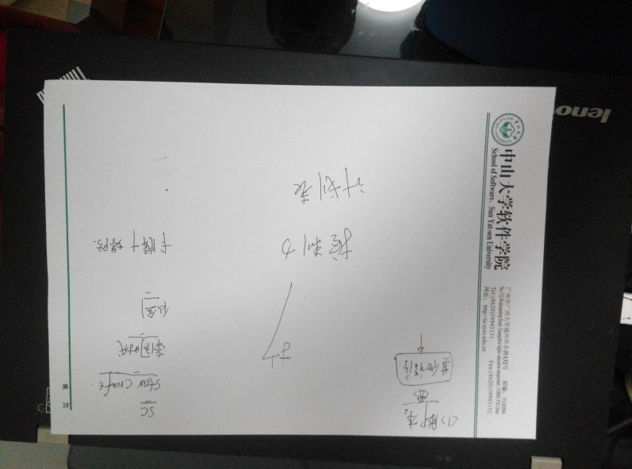 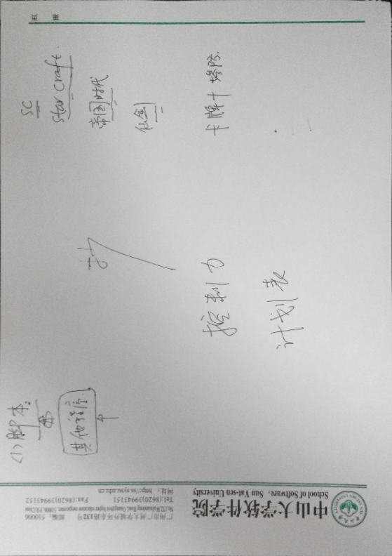

原图2： 结果图：

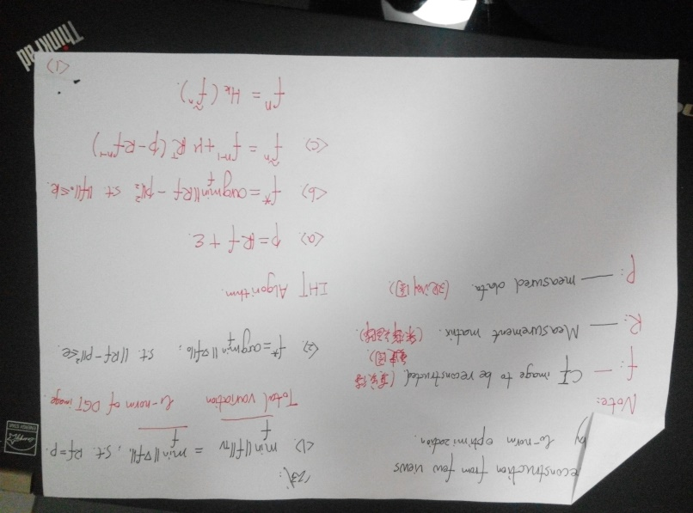 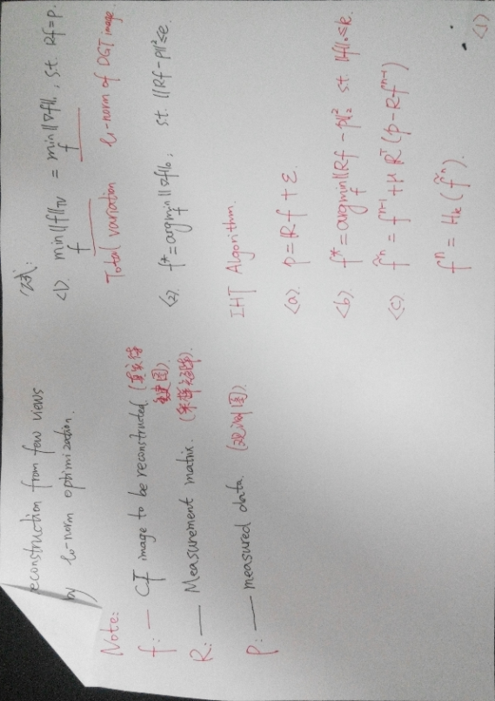

原图3： 结果图：

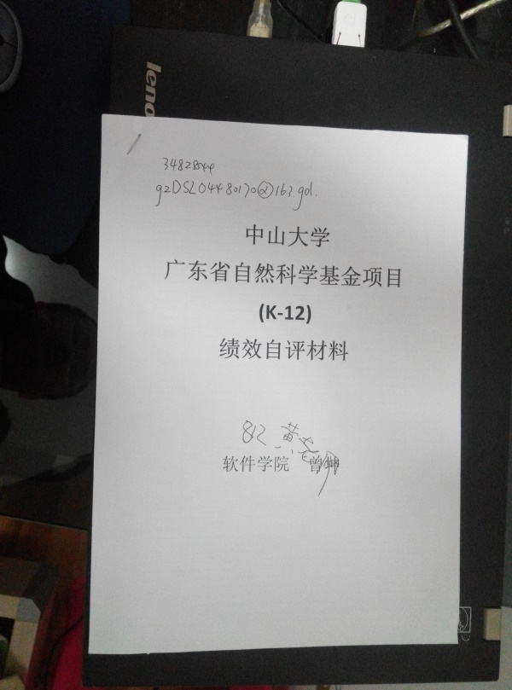 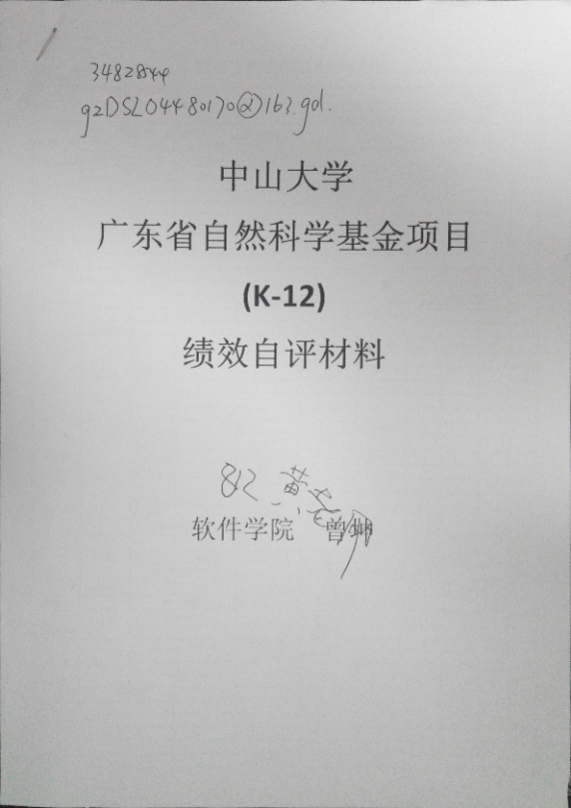

原图4： 结果图:

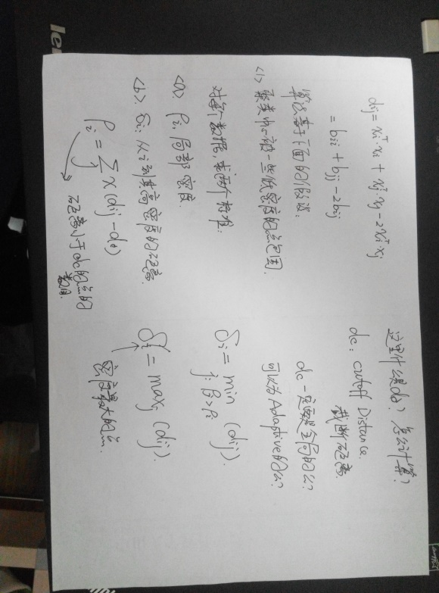 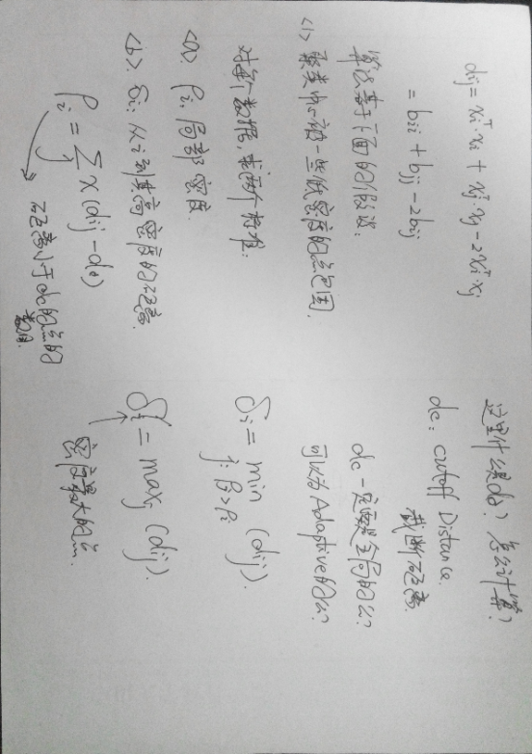

原图5： 结果图：

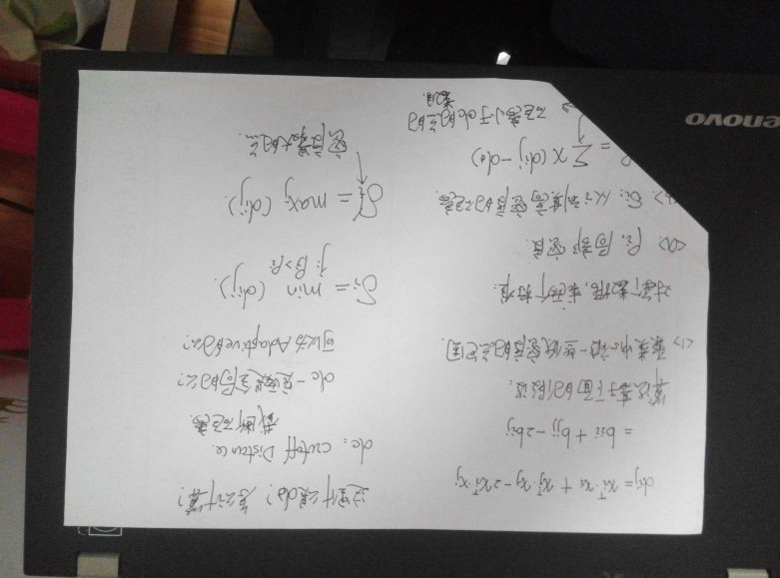 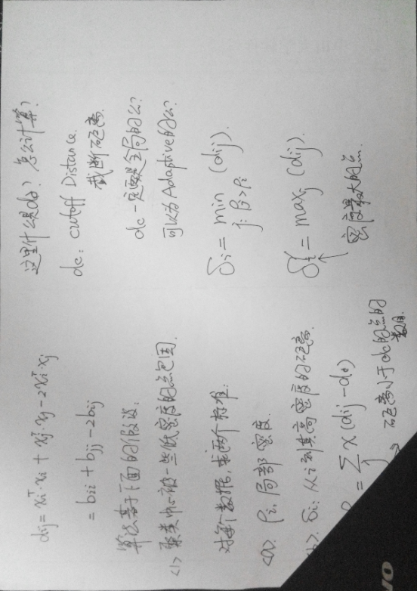

原图6： 结果图：

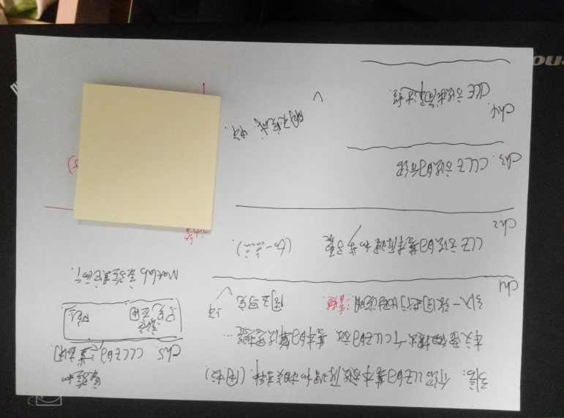 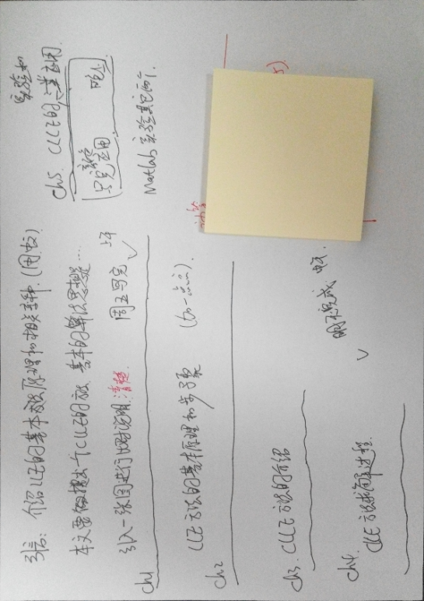

原图7： 结果图：

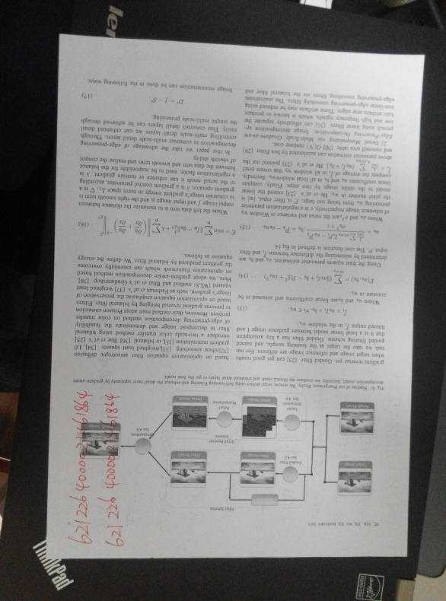 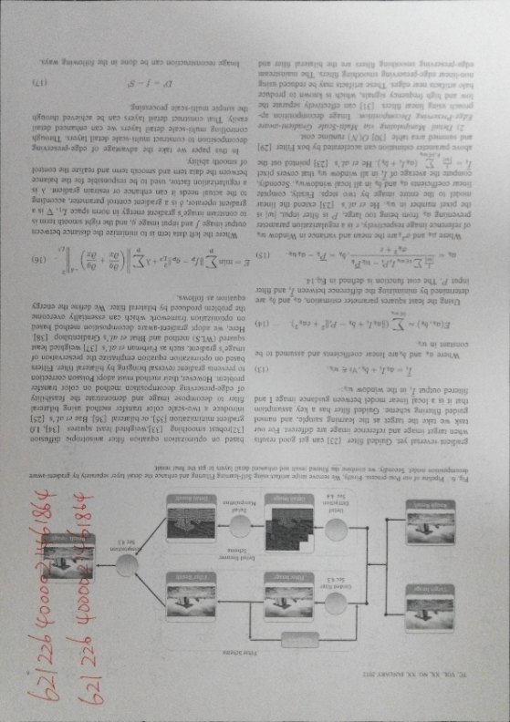

原图8： 结果图：

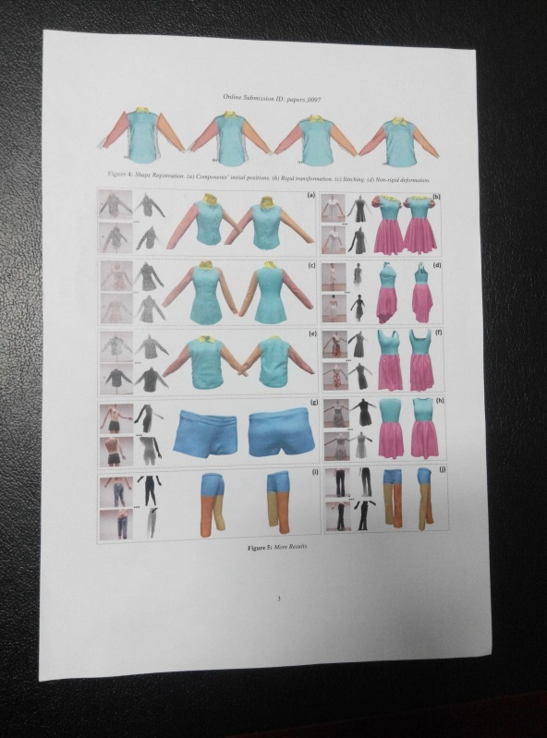 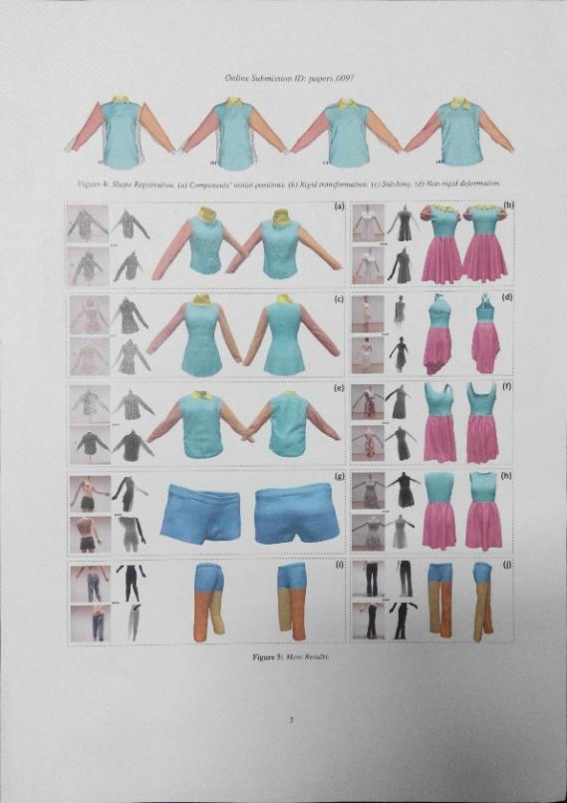

原图9： 结果图：

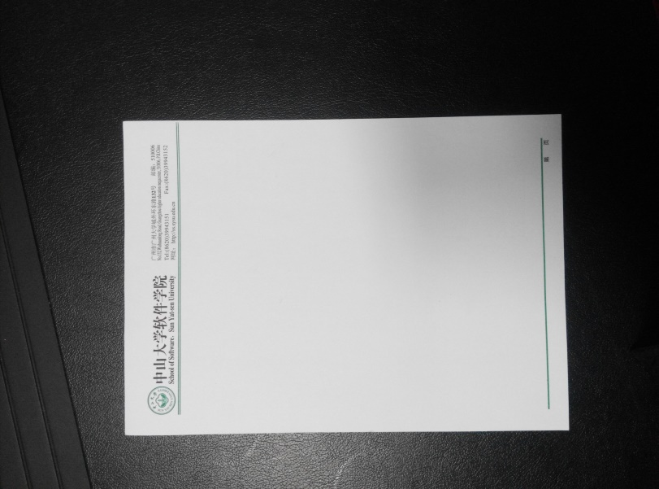 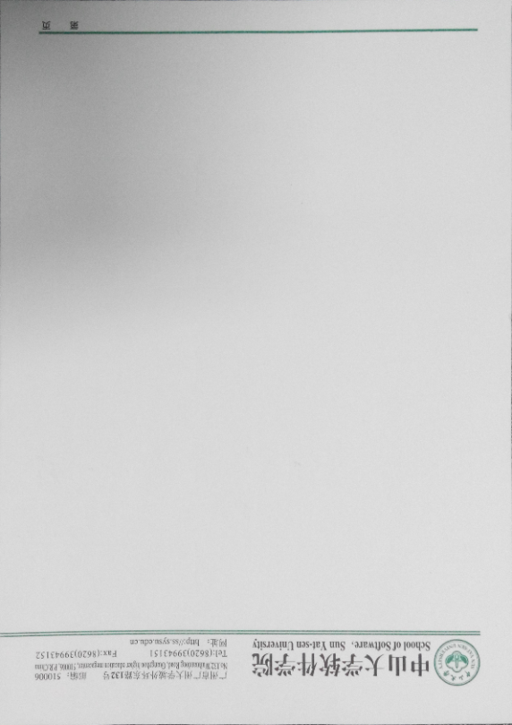

原图10： 结果图:

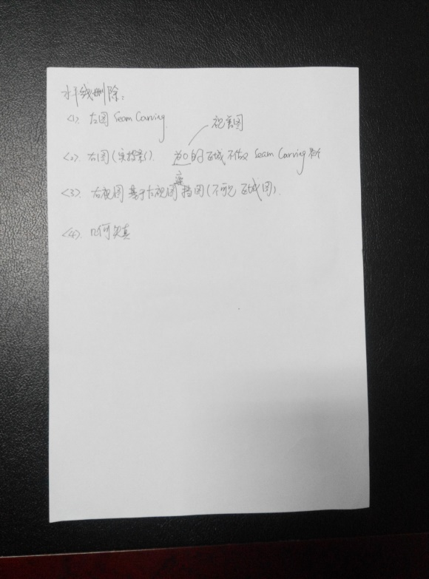 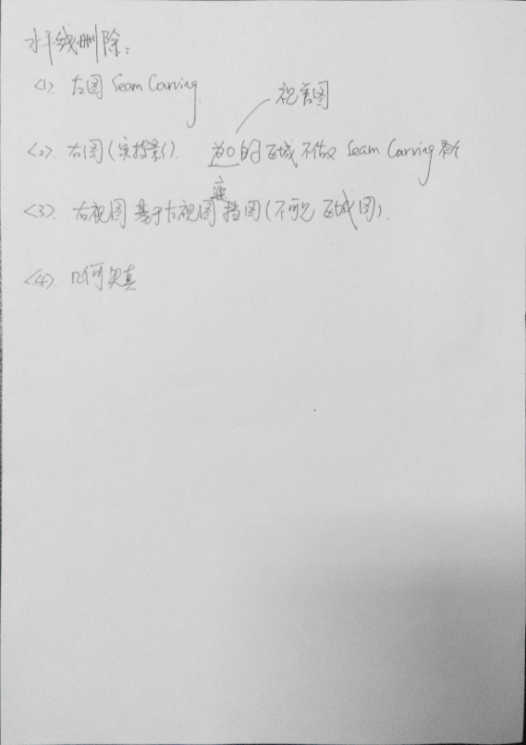

**测试分析：**

由上面的结果图与原图比较，在找到四个角点的基础上，可以通过warping的方式对A4纸进行校正。通过测试发现的问题是，当有A4是有折角的时候，我不能把折角找出来，然后通过投影变换校正，我只能按照我找到的四条直线相交的4个角点来进行校正，也就是说我会补上一个折角的非A4纸部分，而这部分不是我想要的，还有一点是，如果A4纸的边缘是有点弯，那么我找到的边缘不会特别准确，所以在校正时也会把一些非A4纸部分的内容加进去。然后有一个问题是校正后的图片不如原来的那么清晰，可能是二次插值算法不是太好。这样只能说差强人意。

**程序分析：**

具体来说，拍照时，其实相当于对A4纸进行了一次投影变换，所以要对A4纸进行校正，就要进行反投影操作。我参考的PPT是：

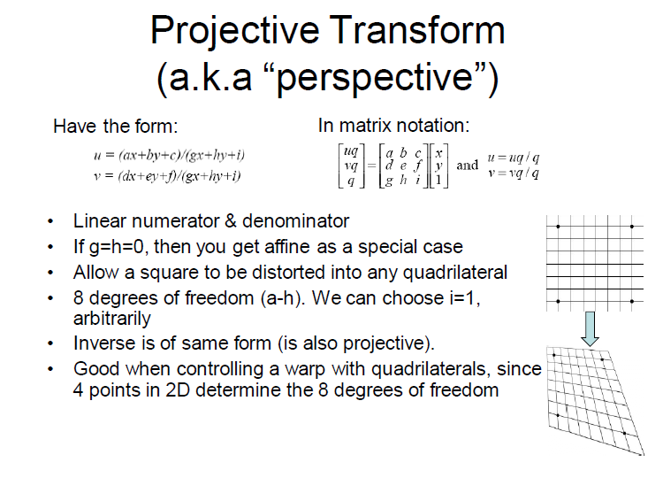

因为a,b,c,d,e,f,g,h一共有8个变量，所以我们如果要解出这8个变量的话，至少需要4个坐标，刚好我们有已经有了4个角点。通过公式，我们可以构造一个8*8的矩阵M，

M矩阵大概长这个样子（左边的8*8的矩阵）：

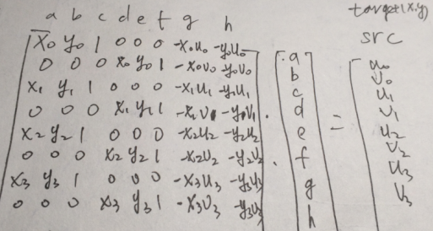

然后我们设定4个标准A4纸的角点已知，通过M矩阵的逆与4个标准A4纸组成的角点向量相乘，我们可以得到由[a b c d e f g h]组成的向量。

如果我们求出了a,b,c,d,e,f,g,h，那么就可以通过2次线性插值的方法得到标准A4纸的矩阵。

比较麻烦的操作是找到a,b,c,d,e,f,g,h。通过上面的矩阵求逆之前我们先要确定我们的角点顺序。因为我设置的标准A4纸的角点是顺时针的：

tarVer[0][0] = tarVer[0][1] = 0;

tarVer[1][0] = 594;

tarVer[1][1] = 0;

tarVer[2][0] = 594;

tarVer[2][1] = 841;

tarVer[3][0] = 0;

tarVer[3][1] = 841;

所以我在原图中找的角点摆放顺序也应该是顺时针的。所以我的策略是

1. 选择两条短边作为我的参考，分别从短边中两个端点确定两对角点(x1,y1)与(x2,y2)，(x11,y11)与(x22,y22)；
2. 然后我要判断A4的摆放是横斜摆放还是竖斜摆放。横斜摆放的话，那么我要找靠近左边的直线作为起始直线，左下角的点作为起始点；竖斜摆放的话，我要找靠近上边的直线作为其实直线，左上角的点作为其实点；
3. 确定完投影图四个角点的摆放顺序后，就可以进行M矩阵填写了，然后M矩阵求逆再与投影图的四个角点组成的向量相乘即可求出[a,b,c,d,e,f,g,h]向量。还是配上丑图：



1. 确定了[a,b,c,d,e,f,g,h]向量，就可以根据公式

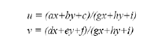

做二次线性内插，找到与标准A4图中(x,y)对应的(u,v)坐标的像素，来个二次线性内插，就完成了校正的最后一步。

四个步骤的具体实现我摘录了主要代码如下：

步骤1：

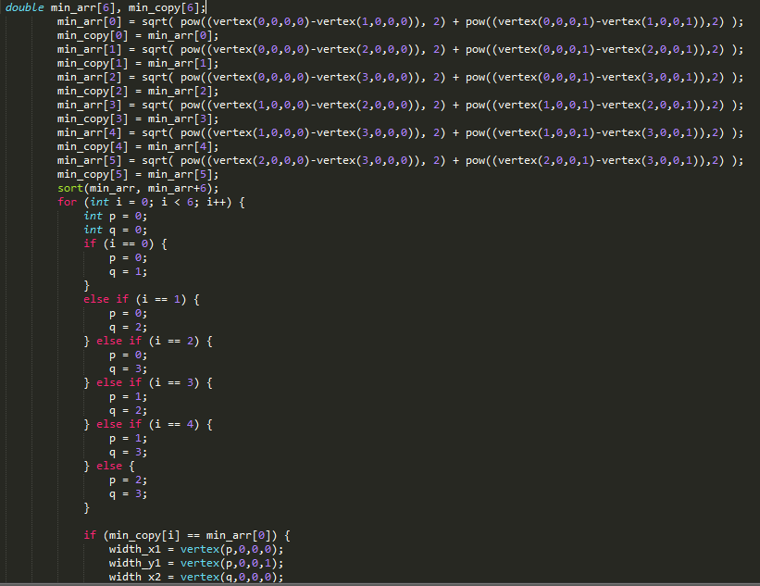

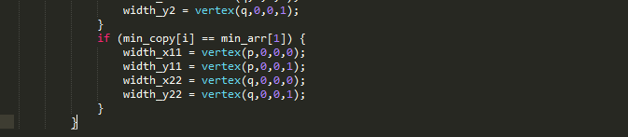

我先求出4个点到其他不同点的距离，保存在数组中，然后排列选出最小的两条边，记录这两对角点。

步骤2：

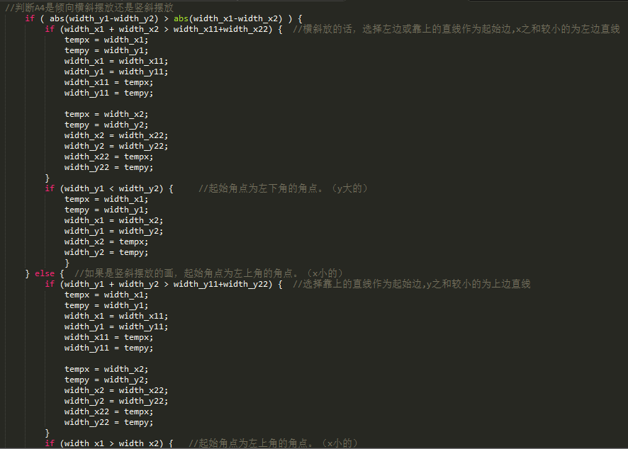

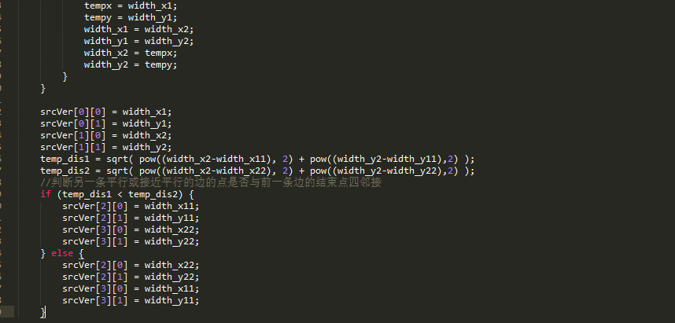

详解如注释，我就不多说了。

步骤三：

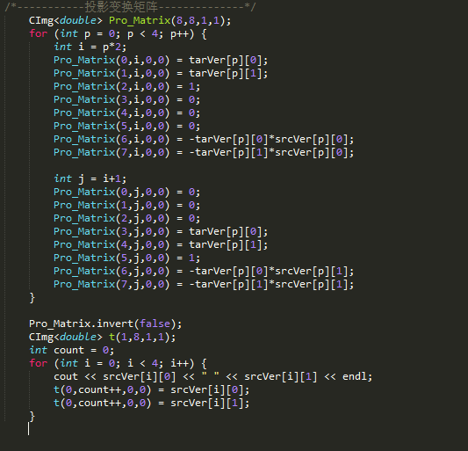

也很好理解，不解释。

步骤四：

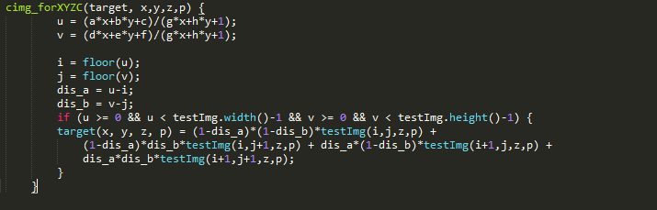

二次线性内插。